SIETS NOVEMBRIS 2018 – Nr.6
SPECIĀLIZLAIDUMS
RĒZEKNES NOVADA LENDŽU PAGASTA PĀRVALDES INFORMATĪVAIS IZDEVUMS
Dievs, svētī Latviju:
Zemi, cilvēkus, valodu,
Dziesmu un ticību,
Godaprātu un darba tikumu;
uzturi mūs dzīvus,
Dari mūs brīvus-
Garā un pateicībā,
Cilvēka vārda cienīgus
Latviešus
Tēvzemē un pasaulē.
/Velta Toma/
Mūsu Latvijai ir bagāta vēsture un cerīga nākotne. Latvijai pieder tautas mīlestība un tās labie darbi.
Latvijas Republikas 100.dzimšanas dienā vienosimies kopīgam mērķim – Latvijas labklājībai.
_________________________________________________________________

Pasākumi Lendžu kultūras namā

- 18.novembrī plkst. 19.00 Latvijas valsts simtgades pasākums, pagasta svētki “Es esmu daļa no Latvijas”. Kultūras nama pašdarbības kolektīvu un ciemiņu sagatavots svētku koncerts, svētku torte, atpūtas vakars pie galdiņiem (iepriekš jāpiesakās), par mūziku rūpēsies grupa “Aimari”. Pieteikties var pa mob. tel. 29397068 (pie Ligitas).

- 22.novembrī plkst.10.00 Stāstnieku konkurss “Teci, teci valodiņa”. Šajā konkursā piedalās berni un jaunieši līdz 21 gada vecumam, kuri interesējas par tautas mutvārdu daiļradi. Stāstniekiem jāsagatavo viena latviešu vai cittautu pasaka, viens neparasts atgadījums no dzīves un anekdote. Visi laipni aicināti apmeklēt šo pasākumu!

- 25.novebrī plkst.12.00 Animācijas filma “Saule brauca debesīs”. Latvijas animācijas filmu klasiķes Rozes Stiebras vizuāla poēma par Latviju kā Saules meitu, kura piedzimst tumsā, tiek nozagta, bet vēlāk atbrīvota, lai uzplauktu kā skaists zieds mūžībā.

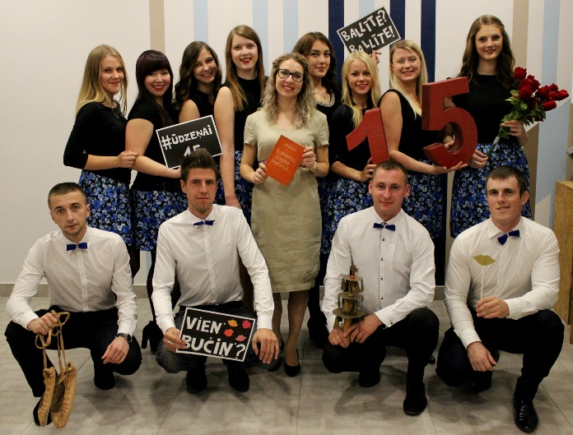
Jauniešu deju kolektīvam “Ūdzeņa” -15

20. oktobrī, savu 15 gadu dzimšanas dienu svinējām mēs, jauniešu tautas deju kolektīvs „Ūdzeņa”, no Lendžiem. Parasti ar dejošanu priecējam citus, bet šoreiz nolēmām, ka ir jāpriecājas pašiem, tādēļ uz neformālu pasākumu uzaicinājām ciemos savus draugus – jauniešu tautas deju kolektīvus no Rēzeknes deju apriņķa, mūsu pašu vidējās paaudzes deju kolektīvu „Ūdzeņa” un bijušos dejotājus, kas šo kolektīva 15 gadu pastāvēšanas laikā jau sanācis krietns pulciņš.
Plkst. 20.00 satikāmies Lendžu KN, lai kopā ar tautas deju kolektīviem no Feimaņiem, Strūžāniem, Gaigalavas, Dricāniem, Kaunatas, Nautrēniem un Lendžiem smietos un priecātos visas nakts garumā. Kolektīvi bija ļoti centušies, sarūpējot gan sveicienus, gan dāvanas. Piemēram, „Dzieti” no Strūžāniem mums veltīja pašu veidotu dziesmu „Kad jums vairs nebūs piecpadsmit”, VPDK „Ūdzeņa” no Lendžiem kārtīgi visus apdziedāja. Apsveikumos bija gan dejas, gan iespēja izveidot mūsu vadītājas Sintijas Gailumas portretu, daudz siltu un iedvesmojošu vārdu. Liels, liels paldies par sveicieniem un kopā būšanas prieku! Kā jau dzimšanas dienā pienākas – cienājāmies arī ar saldiem kliņģeriem un šampanieti. Uzspēlējām arī vienu spēli jeb veco labo dejošanu ar slotu, kas visus kārtīgi iesildīja turpmākajam vakaram, jo plkst. 22.00 sākās balle, kuru spēlēja Māris Leidums. Jau ar pirmo dziesmu, uz deju grīdas īsti nebija brīvas vietas. Dejojām jautros mūzikas ritmos, dziedot līdzi iemīļotākajām dziesmām, līdz pašam rītam.
Aptuveni pusnaktī bija nevis simtgades, bet piecpadsmitgades loterija, kurā bija iespējams tikt pie dejotājiem ļoti svarīgam lietām, piemēram, kurpju smēres un sarkanas lūpukrāsas. Absolūti neplānoti viena no vakara pieprasītākajām aktivitātēm bija paliela izmēra tetovējumu līmēšana. Bijušais „Ūdzeņas” dejotājs Dainis tos sākotnēji vinnēja loterijā, bet pieprasījums bija tik liels, ka viņa balva ātri beidzās, tomēr operatīvi tika nodrošināti papildus tetovējumi. Ceram, ka viesiem arī nākamajā rītā bija smaids uz lupām, tos ieraugot!
Vēlējāmies, lai ciemiņiem ir iespēja mūs iepazīt nedaudz vairāk, jo kad satiekamies mēģinājumos vai koncertos, mēs visi esam teju vienādi jeb dejotāji, bet kā ir ikdienā? Visa vakara garumā bija iespējams aplūkot nelielu bilžu izstādi par to, kādas profesijas, amatus un uzņēmumus pārstāvam. Jāatzīst, ka esam patiešām ļoti dažadi, bet zinām, ka tieši mīlestība pret deju ir tas, kas mūs vieno.
Mūsuprāt, pasākums izdevās varen’ lielisks, tādēļ liels paldies ikvienam, kurš piedalījās tā tapšanā un atbrauca ciemos! Sirdi vēl joprojām silda foto, kas tika uzņemti fotostūrītī ar dazādiem atribūtiem un plakātiem, kā arī atmiņas par piedzīvoto visa vakara garumā! No sirds liels, liels paldies! Esam laimīgi par tik foršu dzimšanas dienu lieliskākajā kompānijā!
JDK „Ūdzeņa” kolektīva vārdā,
dejotāja Daina Leščinska
___________________________________

Lendžu kultūras namā notika ansambļu sadziedāšanās svētki

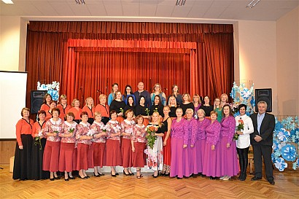

Sadziedāšanās svētki “Jo dzīdoju, jo skaņāja ” izskanēja godam un ar lielu mīlestību. Laimes brīžos sakām – mana sirds un dvēsele dzied… Pagājušajā svētdienā Lendžu kultūras namā sanākušajiem sirdis un dvēseles dziedāja, jo, kopā dziedot, tika svinētas “Rūžeņām”15 un “Omammām”10 gadu dzimšanas dienas. Tika izdziedātas neskaitāmas dziesmas, pateikts daudz siltu vārdu, saņemti apsveikumi un laba vēlējumi.
Lendžos ir dziedāts vienmēr, vēl ilgi pirms “Rūžeņām” un “Omammām”, dažādos sastāvos. Ir mainījušies dziedātāji un vadītāji, bet mūsu stāsts sākās kopā ar Sarmīti Skredeli. Kopā tika izdziedātas neskaitāmas dziesmas, lielākoties šlāgeri, kas patika pašām un priecēja sirdi skatītājiem. Ļoti neilgu laiku dziedājām kopā ar Diānu, bet nopietnāka dziedāšana, ar dziesmām a capella, ar skatēm, mums sākas, kad ansambļa vadīšanu savās rokās pārņem Elīna Kačkāne. Un ne tikai, viņai radās doma mūs sadalīt divos ansambļos, tā tika izveidots mūsu smaidīgo un dzīvespriecīgo “Omammu” ansamblis. Laiki gāja un mainījās, un mainījās arī vadītāji, pavisam neilgu laiciņu mūs vadīja Sintija Gailuma, tad Ieva Lubāne. Skatuves šarmu ansambļiem ar savu darbu ienesa Ingūna Lipska, mērojot simtiem kilometrus līdz Lendžiem no Ozolniekiem Jelgavas novadā. Mācīja mums ne tikai dziedāt, bet arī katru uzstāšanos uz skatuves veidot kā izrādi, kā šovu. Šobrīd mūsu kolektīvus ar apbrīnojamu pacietību un mieru vada Laura Ivanova. Katrs vadītājs ansambļu izaugsmē ir ielicis daļu no sevis, par ko sakām lielu paldies.
Lielu paldies par skaisto pasākumu sakām ciemiņiem, sieviešu vokālajam ansamblim “Melodija.” No Viļakas novada, sieviešu vokālajam ansamblim no Bērzgales un Igauņu ģimenei no Gaigalavas. Paldies par ieguldījumu sakām pārvaldes vadītājam Voldemāram Deksnim.
Vai ir iespējams dzīvi nodzīvot bez dziesmas? Lendžu dziedātājas teiktu – noteikti nē!
Ligita Meļko
____________________________

Lendžu pagasta pārvalde aicina atsaukties pagastā dzīvojošos Zelta pārus, kuriem šogad aprit piecdesmit kopdzīves gadi. Pāri aicināti pieteikties līdz 14.novembrim pie KN vadītājas Ligitas mob.t. 29397068

Par Ziemassvētku dāvanu saņemšanu

Ievērojot datu aizsardzības regulu, Lendžu pagasta pārvaldei ir liegta iespēja iegūt informāciju no Iedzīvotāju reģistra par personu dzimšanas datiem. Šajā sakarā pagasta pārvalde lūdz Lendžu pagasta teritorijā deklarēto bērnu līdz sešu gadu vecumam vecākus informēt par šiem bērniem Ziemassvētku dāvanu saņemšanai š.g. 25.decembrī Lendžu kultūras namā. Lūgums zvanīt pa tel. 64644726 līdz 1.decembrim.
_____________________________________

“Dzīvo veselīgi Rēzeknes novadā “ projekta ietvaros 30. novembrī no plkst.18.00 -21.00 KN telpās notiks lekcija / praktiskā nodarbība ”Disciplinēšanas paņēmieni – emociju pašregulācija un sirdsapziņas attīstības sekmēšanai”.
_____________________________________

Bibliotēkas ziņas
Jaunākā literatūra:
Ja kādam interesē slavenu cilvēku biogrāfijas, tad ieteiktu izlasīt D. Mazvērsītes grāmatu “Mans draugs Mārtiņš Freimanis” vai V. Rūmnieka un A. Miglas darbu “Čaks”
Romantikas cienītājiem ieteiktu:
L. Madelaine “Mazā parīzes konditoreja”,
K. Kaboni “Smaržu noslēpums”,
A. Jonuleita “Ābolu smarža.”
K. Keilijas “Tikai starp māsām”.
Kriminālromānu cienītājiem, varētu interesēt:
Jū Nesbē jaunākais romāns “Slāpes”;
J. Adlera- Olsena jaunākais romāns “Bez robežām”;
K. Lekbergas jaunākais romāns “Ledus bērns”;
K. Makintošas jaunākais romāns “Es tevi redzu”;
D. Judinas detektīvs turpinājumos “Amnēzija”;
Psiholoģisku trilleru cienītājiem patiktu:
K. Kroftas darbs”Kamēr tu gulēji”;
A. Dž.Finna darbs “Sieviete logā”.
------------------------------------------------
Latviešu literātu cienītājiem, varētu interesēt, “Lata romānu”sērija.
Sīkāku informāciju par romāniem var atrast interneta vietnēs.
Iznācis arī jaunākais dzejas almanahs “Rēzekne 2018”, kurā publicējas arī mūsu pagasta iedzīvotāja Anna Mortukāne. Gribētos beigt uz patriotiskas nots un piedāvāt jūsu uzmanībai vienu no Annas dzejoļiem:

“Mana Tēvu zeme”

Piedod, ka ieaugu es šajā zemē,
Velti tu no tās projām rauj,
Pilsētas mūros, esot tev blakus,
Dvēsele mana klusībā kājas auj.

Varu to skūpstīt, kā svētumu lielu,
Pieglaust tai vaigu un turēt ciet.
Piedod, par to, ka pašo zemi
Gribu līdz mūža galam es iet.

Nav nekā mīļāka man par šo zemi,
Kurai tēvzemes vārds ir dots.
Saglabāt to un novēlēt bērniem-
Tas manas dzīves lielākais gods.

Ja, kādu interesē kāda no šīm vai arī citas grāmatas, laipni lūgti apmeklēt Lendžu pagasta bibliotēku!
Ilga gudrika

Izdevējs: Lendžu pagasta pārvalde, Viraudas LV – 4625 iela 3, Lendži, Rēzeknes nov.,
Elektroniski „Sietu” var izlasīt Rēzeknes
novada mājaslapā: www.rezeknesnovads.lv, sadaļā: e – avīzes

